Self-paced : 電子所 碩一 r09943113 董濟昀

atan2_cordic

1. Introduction

CORDIC(COordinate Rotation DIgital Computer)：只利用移位和加減運算計算常用三角函式值。在本例中，只要輸入任一組(x,y)，即可得到該座標與軸的夾角角度。

1. Csim / syn / co-sim

Csim：

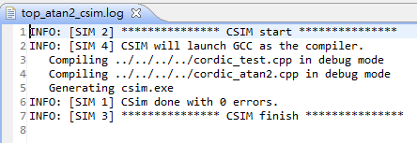

Syn：

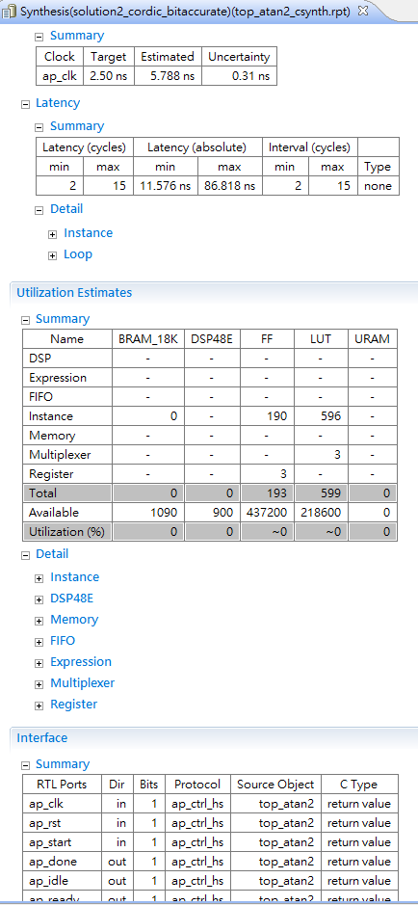

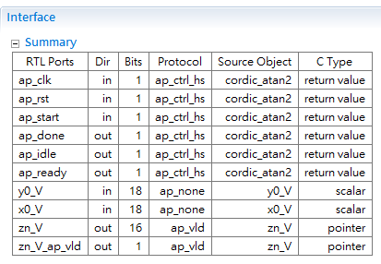

Co-sim：

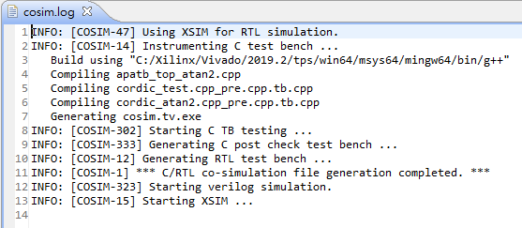

1. Implement

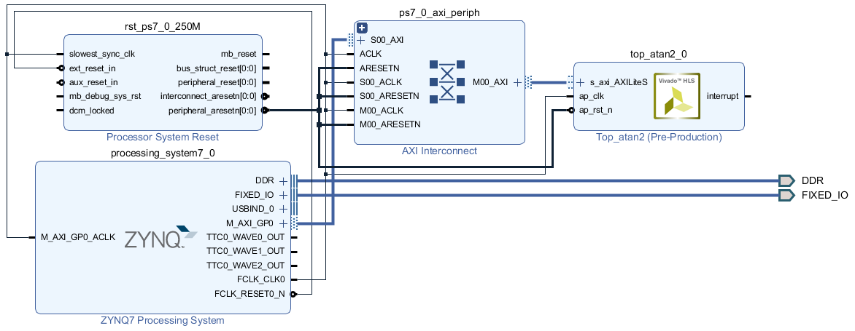

1. Optimize

Original : time violated

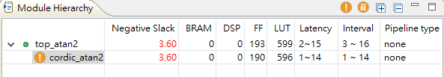

sol 1: relax pipeline II

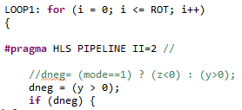

sol 2: constant shift



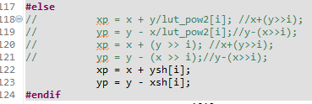

1. Github
2. Reference

https://www.itread01.com/content/1546286231.html